В Москве прошла конференция «Единство в различиях: национальная политика в районах и округах города Москвы»
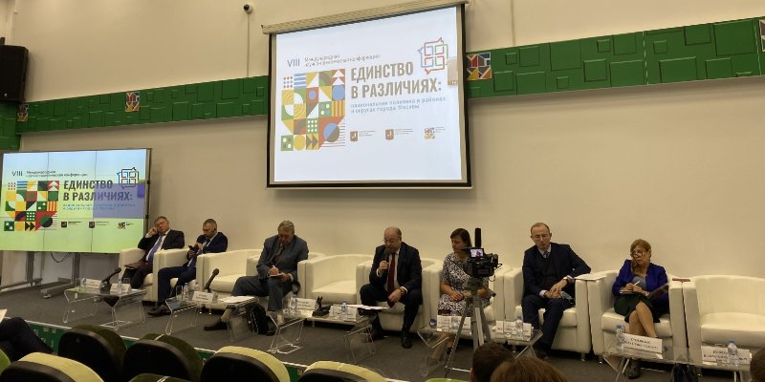
Представители органов власти, научного и экспертного сообщества обсудили практические аспекты реализации национальной политики на местах.
18 сентября 2020 года в здании Московского городского университета управления Правительства Москвы состоялась VIII Международная научно-практическая конференция «Единство в различиях: национальная политика в районах и округах города Москвы».
Мероприятие, неизменно носящее важный и концептуальный для города характер, является основной профильной конференцией Департамента национальной политики и межрегиональных связей города Москвы. Предыдущие конференции были посвящены таким вопросам, как первые результаты и реализация Стратегии национальной политики города Москвы на период до 2025 года в долгосрочной перспективе, формирование гражданственности и межнационального согласия, обсуждение проекта обновленной редакции Стратегии. В этом году главной темой конференции стал вопрос реализации Стратегии «на местах» - в округах и районах столицы.
Работа конференции началась с заседания секции Межведомственного координационного совета по развитию межнациональных отношений (МКС), которое возглавил заместитель руководителя Департамента национальной политики и межрегиональных связей города Москвы Иван Петров. Он отметил, что на заседаниях Совета традиционно идет обсуждение работы по воспитанию детей и молодежи, по формированию у подрастающего поколения ценностных, консолидирующих установок для дальнейшего укрепления единства российской нации, и вынес в повестку дня вопрос о повышении эффективности реализуемых в этой области мер с учетом положений Стратегии национальной политики города Москвы на период до 2025 года. В ходе обсуждения, которое прошло с привлечением представителей Правительства Москвы, Московской городской Думы, научного и экспертного сообщества, были высказаны конкретные предложения, среди них – шефство над памятниками, разграничение категорий «наследие» и «достояние», налаживание межведомственного взаимодействия и другие.
В панельной дискуссии также принял участие иностранный эксперт – об опыте реализации национальной политике в Республике Узбекистан рассказал Равшан Назаров, кандидат философских наук, член экспертного Совета Комитета по межнациональным отношениям и дружественным связям с зарубежными странами, старший научный сотрудник Института истории Академии Наук Республики Узбекистан.
Итогом конференции стала апробация Методических рекомендаций в сфере национальной политики для территориальных органов власти и городских учреждений, а также обобщение опыта реализации Стратегии национальной политики города Москвы в районах и округах города, выявление лучших практик с целью их последующей реализации.

